6.A Sčítanie a odčítanie dvojciferných čísel
1. Sčítaj. Pomôž si kreslením.
41 + 26 =

21 + 33 =

15 + 43 =
31 + 45 =

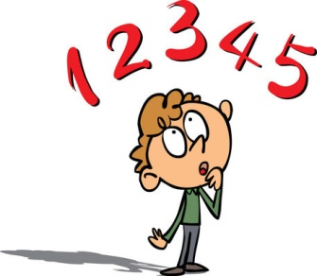

2. Vypočítaj.

24 + 20 + 12 = 43 + 22 + 30 =

30 + 48 + 11 = 34 + 21 + 24 =

42 + 13 + 31 = 25 + 35 + 41 =

3. Vypočítaj.

26 + 62 = 53 + 34 = 67 + 22 =

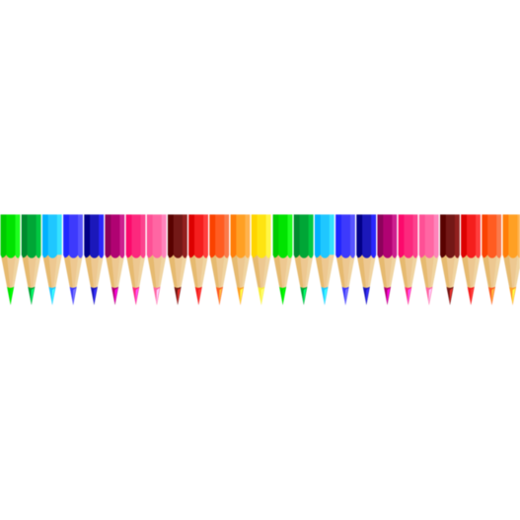
44 + 33 = 51 + 13 = 72 + 11 =

4. Vypočítaj.

23 14 32 74 65
+51 +52 +33 +15 +31
------- -------- -------- ---------- ---------

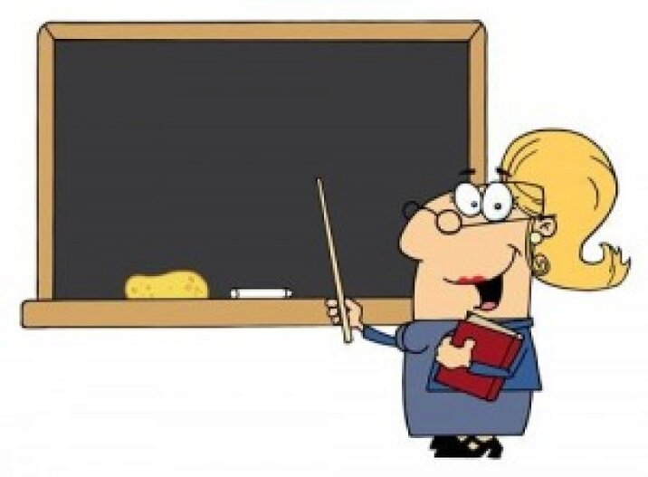
Dnes si zopakujeme písanie mäkčeňa. Dávajte pozor na slabiky de, te, ne, le, di, ti, ni, li!

1. Pomenuj zvieratká a napíš:

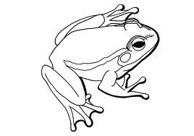
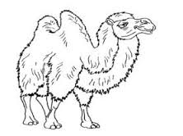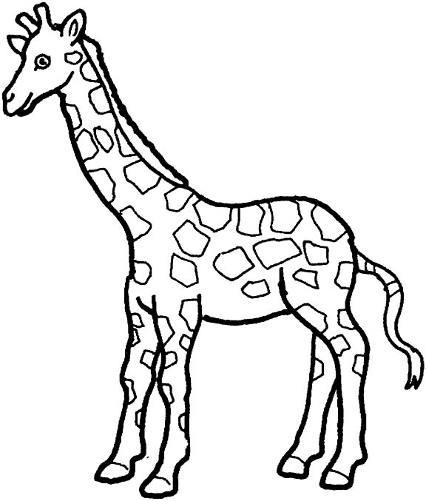

_________________ ______________ ____________________ ________________

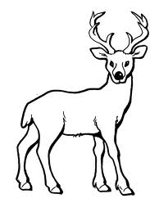
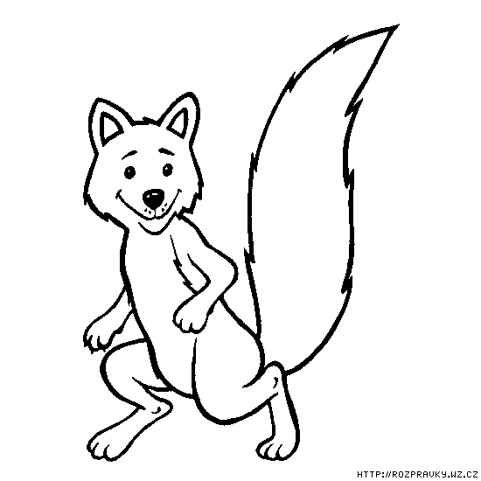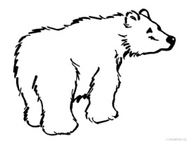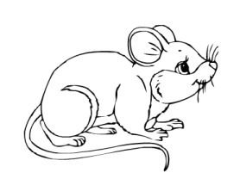

_____________________ __________________ ____________________ ______________

2. Doplň v slovách mäkčeň!

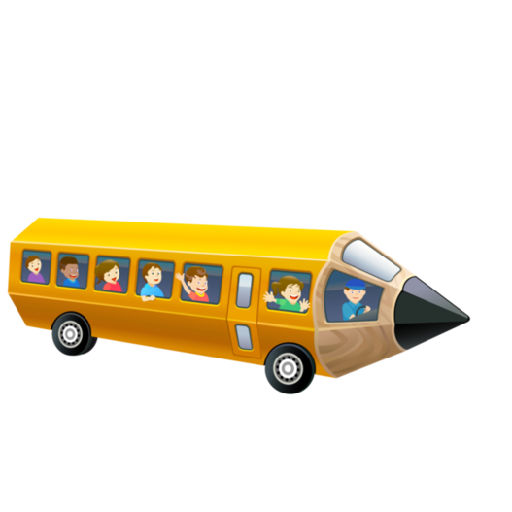
nedela, macka, nozík, veza, myslienka, cizmicky, radost, datel, výtah, vana, ohen, noznice, pomaranc, kosík, sukna, stastie

Slovensko – srdce Európy.
Stred Európy je na Slovensku - pri Kremnici.
Slovenská republika vznikla 1. januára 1993 ako slobodný a demokratický štát.
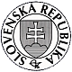
Naše svetoznáme pamiatky zapísané v zozname Svetového prírodného a kultúrneho dedičstva UNESCO (Organizácia Spojených národov pre výchovu, vedu a kultúru):  Spišský hrad s pamiatkami v jeho okolí.  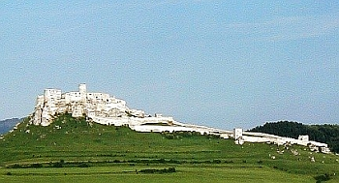 | 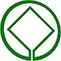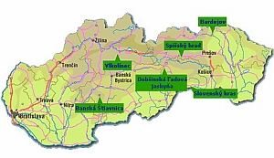
Banská Štiavnica a pamiatky v jej okolí.  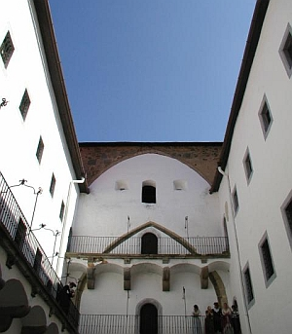 | Vlkolínec so svojimi prekrásnymi drevenicami. 